**Consignes : Pour chaque situation à risque élevé** (voir la matrice) **de votre sortie, remplissez ce qui est en jaune puis faite approuver par le comité SST, cette fiche de procédure SST :**

**Enregistrez votre version finale dans le dossier ‘protocole SST’ qui se trouve sur EspaceTMN / pédagogie publique / comités du département / comité SST**

|  |  |
| --- | --- |
| Situation à risque : | |
| Nom de la sortie : Nom du cours : | |
| Destinataires : Tous les participants à la sortie | |
| Date de création : | Nom: |
| Date de révision par le comité : |  |

Cette procédure décrit les éléments SST essentiels que doit considérer un responsable lors de l’élaboration d’une sortie terrain. On y aborde les exigences en matière de protection collective, protection individuelle, utilisation d’équipement ou outils dangereux ainsi que les mesures d’urgences spécifiques.

1. **But :** cette procédure vise à fournir aux étudiants les mesures générales de protection lors de tâches de (décrivez ici la nature de la situation à risque ici et donner un exemple concret. Ex. : Travaux en hauteur : nous installerons des nichoirs à une hauteur de 5 mètres, avec une échelle).
2. **Responsabilités :**

* Les gestionnaires de projets doivent effectuer l’analyse des risques et préparer une procédure pour chaque risque élevé selon la matrice (jugé par l’enseignant).
* Le comité SST doit idéalement réviser et approuver la procédure avant le début des travaux.
* Les étudiants doivent être informés des procédures (avant) et s’y conformer.
* Lorsqu’il a un doute raisonnable pour sa santé/sécurité l’étudiant doit consulter l’enseignant.
* (Ajoutez des responsabilités ici, si nécessaire)

1. **Procédure documentée :** existe-t-il déjà des règlements, normes ou procédures auxquelles vous êtes tenus de vous conformer? (Ex. Code de la route)

* Remplir une analyse pré-tâche (PAR5) à chaque sortie.
* (Si oui, listez-les ici)

1. **Utilisation d’équipement ou outils dangereux :**

**Protection collective :** (décrivez brièvement les ÉPC[1] requises et dans quels cas elles le sont)

**Protection individuelle :** (décrivez brièvement les ÉPI[2] requises et dans quels cas elles le sont)

**Mesures d’urgence spécifiques :**

* Moyen de communication : (décrivez)
* Premiers soins : (décrivez)
* Sauvetage et évacuation : (décrivez)

Matrice Conséquence / Probabilités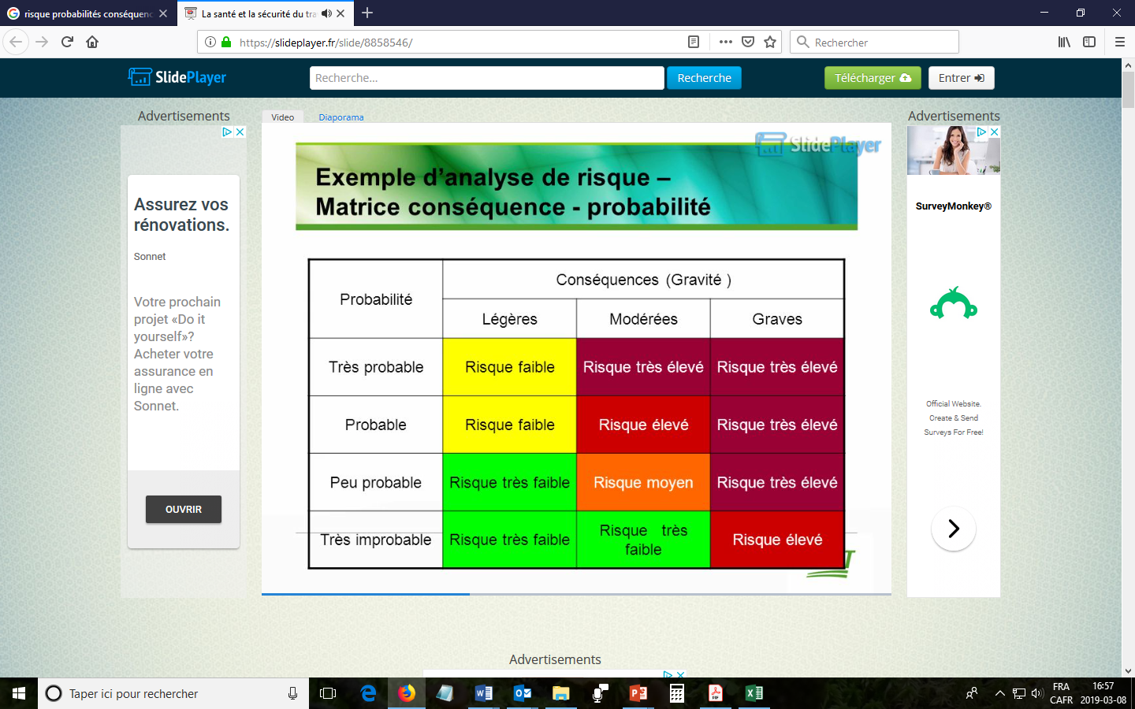

Source : CNESST

1. Équipement de protection collective
2. Équipement de protection individuelle